PELATIHAN DAN PENDAMPINGAN IMPLEMENTASI APLIKASI KASIR MOKA POS BAGI UMKM DI KOTA MALANG

LAPORAN PENGABDIAN MAHASISWA KEPADA
MASYARAKAT

Oleh:

Tauhid Izzan Abdullah

NIM 21.51.0017



PROGRAM STUDI S1-SISTEM INFORMASI

KEMENTERIAN RISET TEKNOLOGI DAN PENDIDIKAN TINGGI

SEKOLAH TINGGI MANAJEMEN INFORMATIKA DAN KOMPUTER
PPKIA PRADNYA PARAMITA MALANG 2024

LEMBAR PERSETUJUAN

PELATIHAN DAN PENDAMPINGAN IMPLEMENTASI APLIKASI KASIR MOKA POS BAGI UMKM DI KOTA MALANG

Tauhid Izzan Abdullah
NIM 21.51.0017



Menyetujui,

Pembimbing,

Eni Farida, S.Ag., M.M
NIK 00.12.01.004

Mengetahui,
Ketua Program Studi Sistem Informasi


Dr. Dwi Safiroh Utsalina, S.Kom., MMSI
NIK 00.12.01.016

LEMBAR PENGESAHAN

PELATIHAN DAN PENDAMPINGAN IMPLEMENTASI APLIKASI KASIR MOKA POS BAGI UMKM DI KOTA MALANG

Dosen Penguji,

Eni Farida, S.Ag., M.M
NIK 00.12.01.004

Mengetahui,
Ketua Program Studi Sistem Informasi

Dr. Dwi Safiroh Utsalina, S.Kom., MMSI
NIK 00.12.01.016

PERNYATAAN

ORISINALITAS LAPORAN PMKM
Saya menyatakan dengan sebenar-benarnya bahwa sepanjang pengetahuan saya, di dalam Naskah Laporan PMKM ini tidak terdapat karya ilmiah yang pernah diajukan oleh orang lain untuk memperoleh gelar akademik di suatu Perguruan Tinggi, dan tidak terdapat karya atau pendapat yang pernah ditulis atau diterbitkan oleh orang lain, kecuali yang secara tertulis dikutip dalam naskah ini disebutkan dalam sumber kutipan dan daftar pustaka.
Apabila ternyata di dalam naskah Laporan PMKM ini dapat dibuktikan terdapat unsur-unsur PLAGIASI, saya bersedia Laporan PMKM ini digugurkan serta diproses sesuai dengan peraturan perundang-undangan yang berlaku (UU No 20 Tahun 2003, Pasal 25 ayat 2 dan pasal 70).

Jakarta, 11 Januari 2025
Mahasiswa,


Nama : Tauhid Izzan Abdullah
Nim : 21.51.0017

RINGKASAN
Moka POS merupakan aplikasi terintegrasi di Indonesia yang terdiri atas POS (aplikasi kasir), toko online, pembayaran, manajemen inventori, program loyalitas, pembukuan, pengadaan bahan baku, dan pinjaman uang.
Dengan pesatnya perkembangan teknologi, yang sebelumnya pencatatan kasir dilakukan manual namun sekarang dengan inovasi dari berbagai startup, kini dimudahkan dengan adanya aplikasi kasir POS (Point of Sales). Namun masih banyak pelaku UMKM yang masih belum terbiasa dengan teknologi saat ini. Yang sebelumnya dari pencatatan penjualan manual beralih ke sistem aplikasi POS.
Oleh karena itu, dengan aplikasi Moka POS input penjualan pesanan lebih mudah dan efisien. Selain itu laporan penjualan juga dapat dilihat dengan lengkap dan detail. Jadi pelaku UMKM tidak perlu khawatir jika ada selisih uang dan selisih stok karena bisa dilihat secara detail dalam aplikasi Moka POS.
Pada kegiatan pengabdian ini, penulis berlaku sebagai Trainer Moka POS yang bertugas untuk memberikan materi, sharing, dan implementasi terkait penggunaan aplikasi Moka POS saat di lapangan kepada customer atau pelaku UMKM yang belangganan aplikasi Moka POS di Kota Malang. Peserta training pada kegiatan ini antara lain pelaku UMKM yang berjenis usaha kafe shop, restoran, toko bangunan, barbershop, cuci mobil, dan masih banyak lagi.

KATA PENGANTAR
Alhamdulillahirabbil ‘alamin, puji syukur penulis ucapkan kepada Allah SWT yang telah melimpahkan rahmat-Nya berupa kesehatan, kesempatan serta pengetahuan kepada penulis sehingga penulis mampu menyelesaikan laporan Pengabdian Mahasiswa Kepada Masyarakat yang berjudul “Pelatihan dan Pendampingan Implementasi Aplikasi Kasir Moka POS bagi UMKM di Kota Malang”.
Dalam kesempatan ini, penulis hendak mengucapkan terima kasih kepada:
- Orang tua saya yang selalu memberi dukungan dan mendoakan agar saya dapat selalu melakukan yang terbaik dalam menyelesaikan setiap tugas dan pekerjaan.
- Eni Farida, S.Ag., M.M selaku pembimbing.
- Customer Moka di kota Malang
Penulis menyadari bahwa Laporan Pengabdian Mahasiswa Kepada Masyarakat ini masih memiliki banyak kekurangan, sehingga dalam kesempatan kali penulis juga menerima apabila terdapat saran dan masukan dari semua pihak. Penulis juga berharap agar Laporan Pengabdian Mahasiswa Kepada Masyarakat yang telah penulis susun ini bisa bermanfaat bagi rekan-rekan mahasiswa dan para pembaca.

Jakarta, 11 Januari 2025

Tauhid Izzan A

DAFTAR ISI

LEMBAR PERSETUJUAN 2
LEMBAR PENGESAHAN 3
PERNYATAAN 4
ORISINALITAS LAPORAN PMKM 4
RINGKASAN 5
KATA PENGANTAR 6
DAFTAR ISI 7
DAFTAR TABEL 9
DAFTAR GAMBAR 10
DAFTAR LAMPIRAN 11
BAB I 12
PENDAHULUAN 12
1.1. Latar Belakang 12
1.2. Analisis Permasalahan 13
1.3. Solusi Permasalahan 13
1.4. Tujuan Pengabdian 14
BAB II 14
METODE PELAKSANAAN 14
2.1 Tinjauan Umum 14
2.2 Kerangka Kerja 17
BAB III 18
PELAKSANAAN DAN HASIL 18
3.1 Pelaksanaan Pengabdian 18
3.2 Hasil Pengabdian 19
BAB IV 26
PENUTUP 26
4.1 Kesimpulan 26
4.2 Saran 27
LAMPIRAN 28

DAFTAR TABEL

Tabel 3.1 Kegiatan 18
Tabel 3.2 Daftar Merchant 19

DAFTAR GAMBAR

Gambar 2.1 Kerangka Kerja 17
Gambar 3.1 Setting akun Moka 21
Gambar 3.2 Setting struk Moka 22
Gambar 3.3 Setting input menu di Moka 23
Gambar 3.4 Setting input diskon di Moka 25
Gambar 3.5 Laporan penjualan di Moka 25

DAFTAR LAMPIRAN
1. CV Mahasiswa 28
2. Dokumentasi 29

BAB I

PENDAHULUAN

1.1. Latar Belakang
Moka POS merupakan aplikasi terintegrasi di Indonesia yang terdiri atas POS (aplikasi kasir), toko online, pembayaran, manajemen inventori, program loyalitas, pembukuan, pengadaan bahan baku, dan pinjaman uang. Sejak tahun 2020, Moka POS telah diakuisi oleh PT GoTo Gojek Tokopedia yang sebelumnya berdiri dari startup PT. Moka Teknologi Indonesia. Bergabungnya Moka POS ke dalam ekosistem Gojek menjadikan pergerakan utama bagi merchant, pelaku UMKM dengan solusi penjualan online dan offline untuk membantu usaha berjualan dan bertumbuh kembang atas usaha yang sedang berjalan. Dengan banyaknya aplikasi POS yang beredar, Moka POS adalah salah satu aplikasi POS terbaik dan paling banyak digunakan oleh pelaku UMKM terutama di Kota Malang yang mayoritas diisi dengan usaha Coffee Shop.
Target dari kegiatan PMKM ini yaitu customer Moka POS atau para pelaku UMKM yang baru ingin menggunakan aplikasi tersebut. PMKM (Pengabdian Mahasiswa Kepada Masyarakat) merupakan salah satu mata kuliah wajib Program Studi Sistem Informasi di STMIK PPKIA Pradnya Paramita Malang yang bertujuan memberi kesempatan kepada mahasiswa untuk melakukan proses belajar mengajar yang berupa implementasi ilmu yang diperoleh di perguruan tinggi dan diterapkan di tempat PMKM sesuai dengan bidangnya.

Dengan pesatnya perkembangan teknologi, yang sebelumnya pencatatan kasir dilakukan manual namun sekarang dengan inovasi dari berbagai startup, kini dimudahkan dengan adanya aplikasi kasir POS (Point of Sales). Namun masih banyak pelaku UMKM yang masih belum terbiasa dengan teknologi saat ini. Yang sebelumnya dari pencatatan penjualan manual beralih ke sistem aplikasi POS.
Oleh karena itu, penulis akan berbagi pengalamannya menjadi Trainer dan Implementor aplikasi Moka POS saat kegiatan training penggunaan aplikasi sesuai dengan kebutuhan para pelaku UMKM yang berbeda begitu juga dengan jenis usaha dimiliki.

1.2. Analisis Permasalahan
Para pelaku UMKM terutama yang baru merintis ingin merasakan pengalaman menggunakan aplikasi kasir atau POS karena akan memudahkan mereka dalam pencatatan penjualan dan stok barang. Namun masih banyak pelaku UMKM yang masih awam terhadap aplikasi POS atau belum terbiasa dengan penjualan yang menggunakan sistem aplikasi POS.

1.3. Solusi Permasalahan
Moka POS hadir untuk menjadi solusi terkait kebutuhan pelaku UMKM yang ingin menggunakan dan menerapkan sistem kasir POS. Dengan aplikasi Moka POS, input penjualan pesanan lebih mudah dan efisien. Selain itu laporan penjualan juga dapat dilihat dengan lengkap dan detail. Jadi pelaku UMKM tidak perlu khawatir jika ada selisih uang dan selisih stok karena bisa dilihat secara detail dalam aplikasi Moka POS.

1.4. Tujuan Pengabdian
Tujuan dari pengabdian ini adalah untuk memenuhi tugas laporan mata kuliah PMKM (Pengabdian Mahasiswa Kepada Masyarakat) serta untuk berbagi pengalaman menggunakan aplikasi Moka POS, materi dan praktek cara penggunaan aplikasi Moka POS terhadap pelaku UMKM terutama bagi yang masih awam terkait sistem aplikasi POS di Kota Malang. Setelah melakukan presentasi, penulis juga membantu untuk implementasi langung kepada customer Moka terkait kebutuhan dan perangkat yang dibutuhkan.

BAB II

METODE PELAKSANAAN

2.1 Tinjauan Umum
Aplikasi Moka POS adalah salah satu sistem POS (Point of Sale) yang banyak digunakan oleh bisnis di Indonesia, terutama untuk usaha ritel, restoran, dan kafe. Moka POS dirancang untuk memberikan kemudahan dalam mengelola transaksi penjualan, inventaris, dan laporan keuangan secara efisien. Aplikasi Moka POS memiliki dua tampilan yaitu tampilan backoffice (berbasis website) dan aplikasi (berbasis aplikasi mobile). Tampilan backoffice digunakan untuk melihat laporan, input menu yang ingin dijual, manajemen stok dan manejemen karyawan. Untuk backoffice biasanya hanya owner bisnis yang berhak untuk mempunyai akses. Sedangkan tampilan aplikasi digunakan untuk tools kasir dalam memasukan menu yang dipesan terhadap pelanggan. Aplikasi juga dapat terhubung langsung dengan backoffice untuk menampilkan secara realtime laporan penjualan.

- Fungsi Utama Aplikasi Moka POS.
- Transaksi Penjualan: Moka POS memungkinkan kasir untuk melakukan transaksi dengan cepat dan mudah, menghitung total pembayaran, serta menerima berbagai metode pembayaran, seperti tunai, kartu kredit/debit, dan dompet digital.
- Manajemen Inventaris: Moka POS menyediakan fitur pengelolaan stok barang yang memudahkan pemilik bisnis untuk memantau persediaan barang secara real-time, serta memberikan pemberitahuan jika stok barang hampir habis.
- Laporan Keuangan: Aplikasi ini secara otomatis menghasilkan laporan penjualan harian, mingguan, atau bulanan, yang membantu bisnis dalam menganalisis performa keuangan dan pengambilan keputusan yang lebih baik.
- Manajemen Pelanggan: Moka POS juga memiliki fitur untuk mencatat data pelanggan dan memberikan program loyalitas untuk meningkatkan pengalaman pelanggan dan mendorong pembelian ulang.

- Kelebihan Moka POS
- User-Friendly: Moka POS dirancang agar mudah digunakan, bahkan oleh pengguna yang tidak memiliki pengalaman teknologi sebelumnya. Tampilan antarmuka yang sederhana memudahkan proses transaksi.
- Berbasis Cloud: Karena berbasis cloud, data transaksi dan laporan dapat diakses secara real-time dari mana saja menggunakan perangkat yang terhubung ke internet. Hal ini sangat membantu bagi pemilik usaha yang membutuhkan fleksibilitas dalam mengelola bisnis mereka.
- Integrasi Pembayaran Digital: Moka POS mendukung berbagai metode pembayaran digital, termasuk dompet digital seperti OVO, GoPay, dan DANA, serta pembayaran kartu kredit dan debit, yang memudahkan transaksi non-tunai.
- Dukungan Laporan Lengkap: Moka POS menyediakan berbagai jenis laporan yang sangat berguna untuk analisis bisnis, termasuk laporan penjualan, laba rugi, laporan stok, dan laporan kinerja karyawan.
- Support dan Pelatihan: Moka POS menyediakan layanan pelanggan yang responsif dan berbagai materi pelatihan untuk membantu bisnis memanfaatkan fitur-fitur aplikasi secara maksimal.
- Fitur Utama dalam Moka POS
- Pengelolaan Stok dan Inventaris: Moka POS dapat memantau stok barang secara otomatis, memberikan peringatan jika stok hampir habis, dan membantu dalam pengelolaan barang masuk dan keluar.
- Laporan dan Analitik: Laporan penjualan dapat diunduh dan dianalisis secara terperinci, membantu pemilik bisnis untuk memantau kinerja keuangan dan tren penjualan.
- Program Loyalty: Moka POS memungkinkan bisnis untuk membuat program loyalitas atau reward untuk pelanggan, seperti memberikan diskon atau poin untuk setiap transaksi, yang dapat meningkatkan loyalitas pelanggan.
- Integrasi dengan Akuntansi: Moka POS memungkinkan integrasi dengan sistem akuntansi lain, seperti Xero atau QuickBooks, untuk mempermudah pelaporan keuangan dan pencatatan akuntansi.
- Pengelolaan Karyawan: Fitur ini memungkinkan pemilik bisnis untuk melacak kinerja karyawan, jam kerja, dan aktivitas kasir untuk memastikan kelancaran operasional.

2.2 Kerangka Kerja
SOLUSI
1.Menggunakan Aplikasi Moka POS
2. Memberikan training

PERMASALAHAN
Pelaku UMKM masih awam dengan teknologi sistem POS

EVALUASI
Pada tahap ini ditentukan dari lancarnya peserta training dapat mempraktekan ulang yang sudah diajarkan oleh trainer

METODE PENYELESAIAN
1. Memberikan pelatihan cara menggunakan aplikasi Moka POS kepada Owner bisnis, kasir, dan karyawan lainnya.
2. Implementasi perangkat yang dibutuhkan

OUTPUT
1. Pelaku UMKM/Merchant mengenal cara menggunakan sistem POS
2.Kegiatan operasional outlet sangat terbantu oleh aplikasi Moka POS
3. Laporan penjualan tercatat dengan akurat oleh sistem Moka POS

Gambar 2.1 Kerangka Kerja
Permasalahan pelaku UMKM yang masih awam dengan teknologi sistem POS biasanya terjadi dikarenakan mereka baru mencoba membuka usaha dan ada juga yang telah lama berjalan usahanya namun masih memakai cara tradisional untuk pencatatan penjualan dan stok. Untuk itu perlu adanya pengenalan sistem POS kepada mereka agar memudahkan operasional kasir dan memberikan laporan penjualan yang akurat.

BAB III

PELAKSANAAN DAN HASIL

3.1 Pelaksanaan Pengabdian
Pelaksanaan kegiatan PMKM berupa melakukan setup dan training kepada pelanggan Moka atau pelaku UMKM di Kota Malang yang menggunakan aplikasi Moka POS. Pelaksanan dilakukan pada tanggal 3 Juli – 7 Juli 2023 dan 10 Juli – 13 Juli 2023 (9 hari). Satu hari ada dua kegiatan setup dan training pada dua customer Moka yang berbeda. Per-training berdurasi 180 menit sudah termasuk implementasi perangkat di outlet atau toko customer Moka. Jadi total setup dan training per hari berdurasi 360 menit.
Pelaksanaan kegiatan ini dilakukan dengan memberi materi seputar cara penggunaan Moka POS backoffice (berbasis website) dan aplikasi (berbasis aplikasi mobile). Setelah itu memberikan praktek langsung flow terkait dari awal input penjualan sampai berupa laporan detail.
Berikut merupakan kegiatan setup dan training yang dilakukan penulis sebagai Trainer aplikasi Moka POS:
Tabel 3.1 Kegiatan

Aktivitas | Alokasi Waktu
Presentasi materi penggunaan backoffice dan aplikasi Moka POS | 90 Menit
Setup perangkat seperti (tablet, printer struk, router) | 20 Menit
Praktek penggunaan aplikasi kepada kasir dan owner Ketika | 50 Menit
Bisnis konsultasi dengan owner | 20 Menit
Total | 180 Menit x 2 jadwal = 360 Menit
 | 360 Menit x 9 hari = 3240 Menit

Berikut merupakan daftar merchant atau customer peserta training aplikasi Moka POS di Kota Malang:
Tabel 3.2 Daftar Merchant

No. | Nama Merchant | Jenis Usaha | Alamat
1. | KDM Barbershop | Barbershop | Jl. Joyo Tambaksari No.32B, Merjosari, Kec. Lowokwaru, Kota Malang, Jawa Timur 65144
2. | Dapoer Sneakers | Cuci dan Jual Sepatu | Jl. Simpang Sulfat Selatan No.177, Pandanwangi, Kec. Blimbing, Kota Malang, Jawa Timur 65122
3. | Oppa Express | Coffee Shop | Rachmad, Jl. Jenderal Basuki Rahmat No.41, Kauman, Klojen, Kota Malang, Jawa Timur 65119
4. | Koono Gelato | F&B | Jl. Bromo No.19, Kauman, Kec. Klojen, Kota Malang, Jawa Timur 65119
5. | Retawu Deli | F&B | Jl. Retawu No.4, Klojen, Kec. Klojen, Kota Malang, Jawa Timur 65111
6. | Pastel Manalagi | Food Catering | Jl. Puncak Mandala Tidar No.33 kav 2a, Pisang Candi, Kec. Sukun, Kota Malang, Jawa Timur 65146
7. | NK Cafe | F&B Restaurant | Jl. Raya Kasin, Kasin, Ampeldento, Kec. Karang Ploso, Kabupaten Malang, Jawa Timur 65152
8. | Taman Bumi Langit | F&B Restaurant | Jl. Ikan Gurami, Tunjungsekar, Kec. Lowokwaru, Kota Malang, Jawa Timur 65142
9. | Muraco Headquarter | Coffee Shop | Jl. Terusan Soekarno Hatta Barat 5th Floor, Mojolangu, Kec. Lowokwaru, Kota Malang, Jawa Timur 65142
10. | Pecel BangBlek Mek 5000 | F&B | Jl. Terusan Surabaya No.6, Sumbersari, Kec. Lowokwaru, Kota Malang, Jawa Timur 65145
11. | Laundree Batu | Laundry | Jl. Patimura No.3B, Temas, Kec. Batu, Kota Batu, Jawa Timur 65314
12. | La Luna Space | Coffee Shop | Jl. Sigura - Gura, Sumbersari, Kec. Lowokwaru, Kota Malang, Jawa Timur 65149
13. | Distrik Coffee Roaster | Coffee Shop | Jl. Cengger Ayam No.18, RW.02, Tulusrejo, Kec. Lowokwaru, Kota Malang, Jawa Timur 65141
14. | Lucky Mart | Supermarket | Ruko Elpico Mall 29, Kabupaten Malang, Jawa Timur 65151
15. | Zocco Coffee Elpico | Coffee Shop | Jl. Villa Puncak Tidar, Kunci, Kalisongo, Kec. Dau, Kabupaten Malang, Jawa Timur 65151
16. | Toko kopi ong | Coffee Shop | Jl. Karya Timur No.02, RW.02, Purwantoro, Kec. Blimbing, Kota Malang, Jawa Timur 65125
17. | Uma Coffee & Space | Coffee Shop | Jl. Danau Sentani Raya C4E / 24, Kota Malang, Jawa Timur 65139
18. | Le Javanais Café | Coffee Shop | Jl. Ikan Tombro No.25, Mojolangu, Kec. Lowokwaru, Kota Malang, Jawa Timur 65142

Berikut rekap materi presentasi yang diberikan kepada pelaku UMKM yang memakai aplikasi Moka POS :
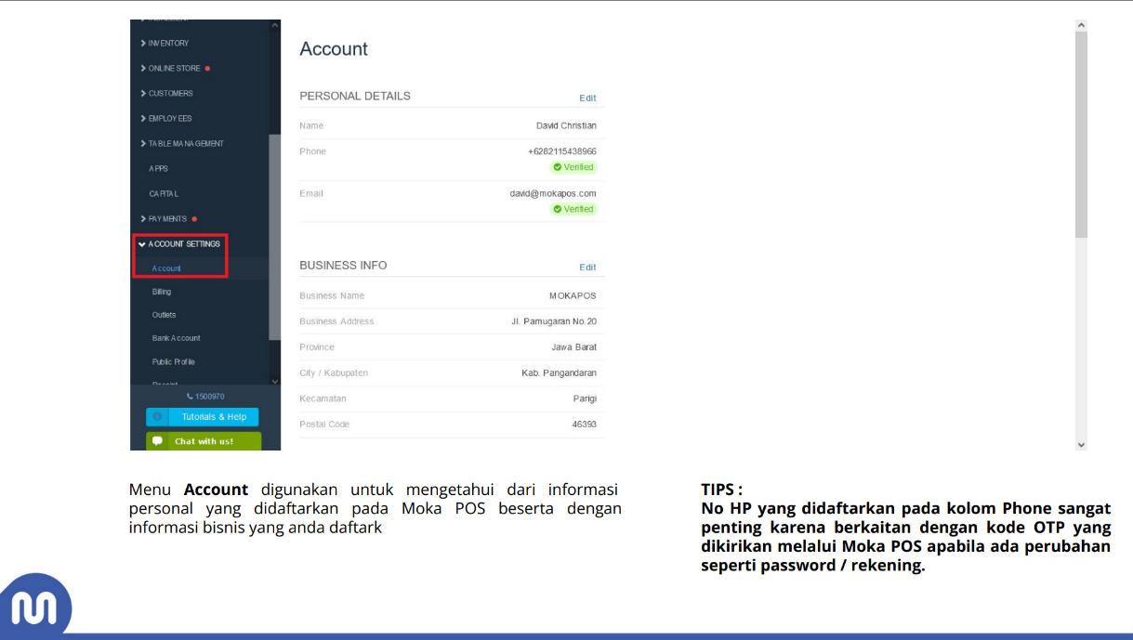

1. Training materi cara setting akun Moka POS

Gambar 3.1 Setting akun Moka

2. Training materi cara setting tampilan struk yang ingin dicetak
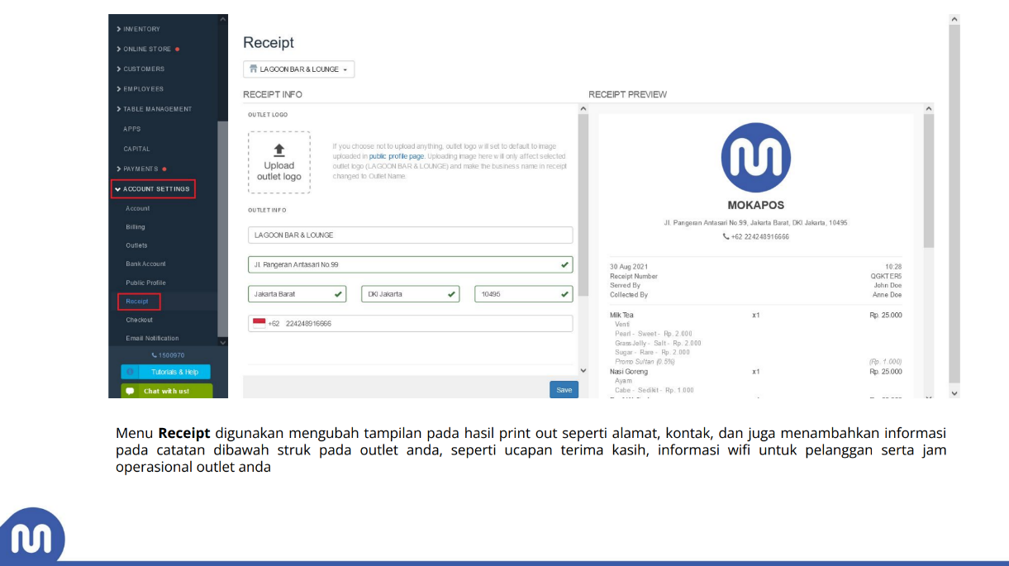

Gambar 3.2 Setting struk Moka

3. Training materi cara input menu yang ingin dijual
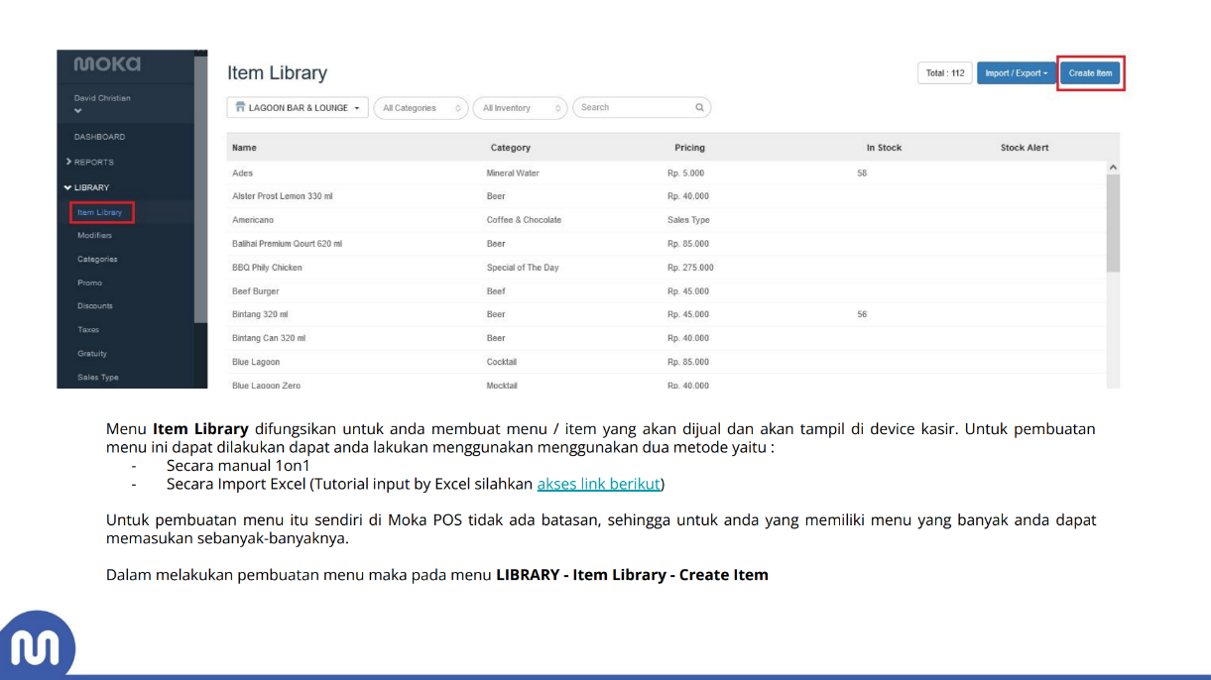


Gambar 3.3 Setting input menu di Moka

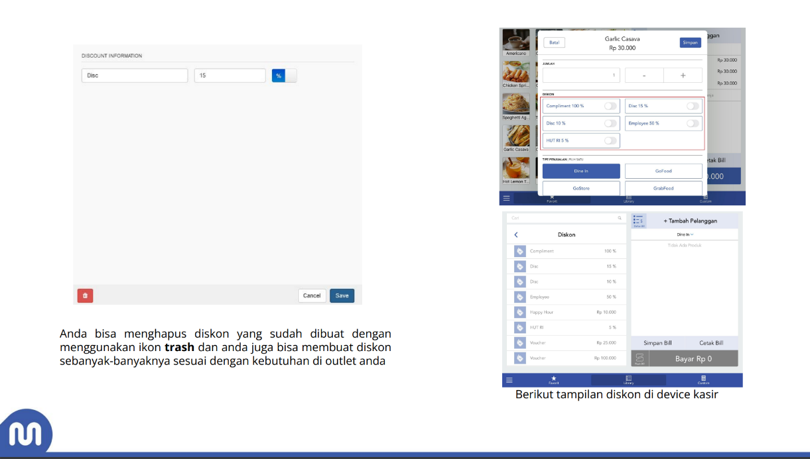
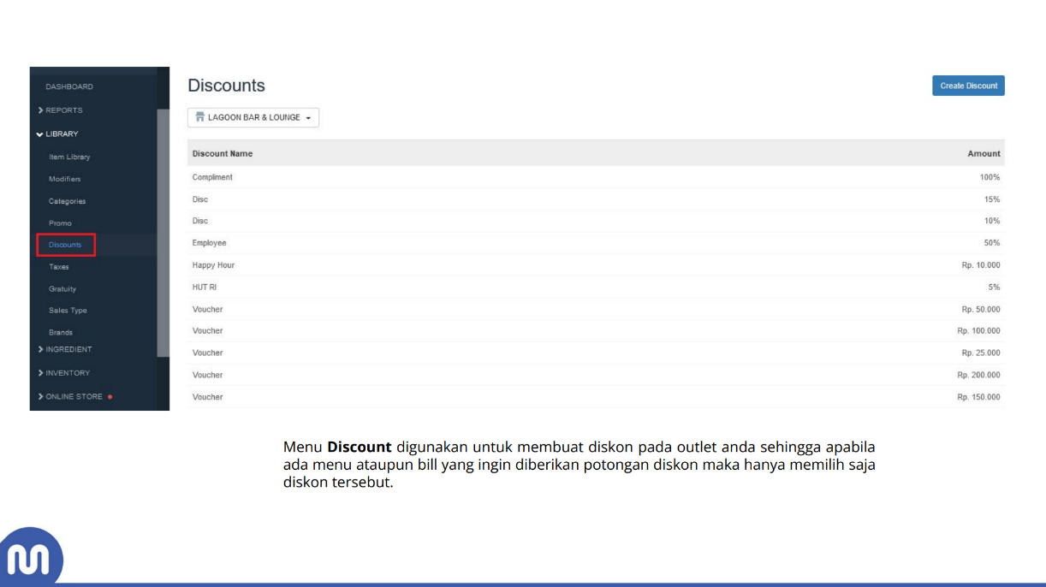

4. Training materi cara input promo dan diskon

Gambar 3.4 Setting input diskon di Moka

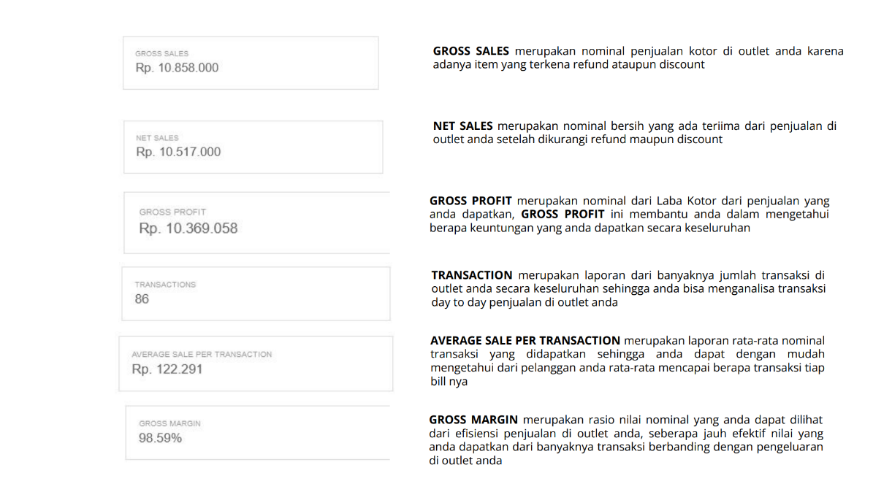
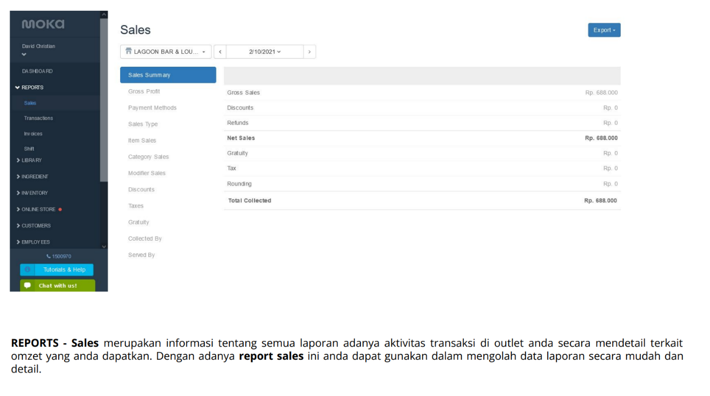
5. Training materi cara melihat laporan penjualan
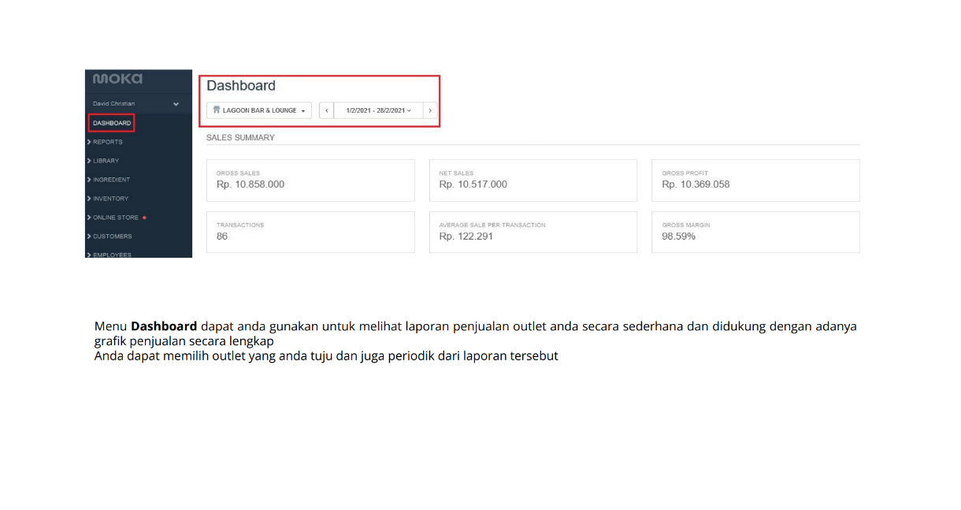
Gambar 3.5 Laporan penjualan di Moka

3.2 Hasil Pengabdian
Melaksanakan pelatihan cara penggunaan aplikasi Moka POS kepada pelaku UMKM terutama yang masih awam terkait sistem POS memberikan dampak positif membantu bisnis mereka agar lebih efisien. Setelah diberikan pelatihan, trainer menyarankan owner atau pelaku UMKM agar dicoba untuk dimulai operasional mulai menggunakan aplikasi Moka POS sebagai gladi kotor atau gladi bersih jika memang outlet baru opening agar segera beradaptasi dengan sistem baru yaitu menggunakan sistem POS.
Saat pelaksanaan pelatihan, terdapat kendala waktu training yang tidak efisien atau tidak tepat waktu dikarenakan ketika trainer sudah ingin memulai pelatihan, peserta dari training tersebut yaitu owner, kasir, dan waiters belum lengkap untuk hadir mengikuti pelatihan. Akhirnya pelatihan tetap dilakukan dengan peserta yang hadir disaat itu jika h+1jam belum ada info terkait mulainya pelatihan dilakukan.

BAB IV

PENUTUP

4.1 Kesimpulan
Berdasarkan pada analisis dan pembahasan kegiatan PMKM yang telah diuarai sebelumnya , maka kesimpulan yang didapatkan adalah pelatihan ini bertujuan untuk memberikan pengalaman baru menggunakan aplikasi Moka POS.
Hasil dari pelatihan ini ke berbagai customer Moka POS mulai dari kafe, restoran, swalayan, toko bangunan, cuci mobil dan jenis bisnis lainnya sudah bisa memahami cara penggunakan aplikasi Moka POS dan aplikasi Moka POS sudah bisa langsung dipakai operasional bisnis mereka.

4.2 Saran
Harapannya terhadap para pelaku UMKM dengan memakai aplikasi Moka POS agar berhati-hati dan teliti dalam penginputan menu di kasir. Karena jika salah input, laporan yang dihasilkan dari aplikasi akan tidak bisa dirubah atau dihapus. Hal ini akan membuat rancu terhadap laporan penjualan meskipun sudah memakai sistem aplikasi POS.

LAMPIRAN

1. CV Mahasiswa


2. Dokumentasi
